Betterave en croûte de sel et caviar

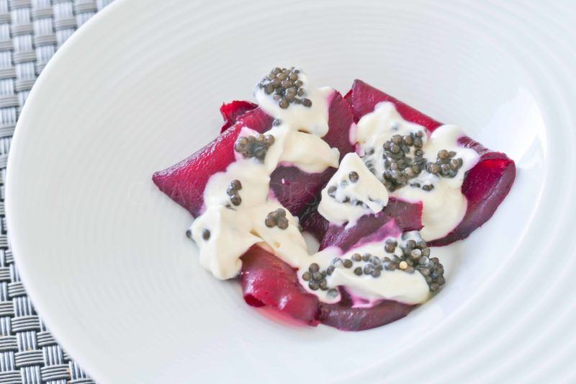

Ingrédients (pour 4 personnes):
1 betterave, 1,2 kg de gros sel, 30 g de caviar, 150 g de crème fraîche (j'ai mis crème liquide et crème épaisse 50/50)
Préparation:
Laver et essuyer la betterave. Mélanger le gros sel avec un peu d'eau. Déposer un lit de ce mélange au fond d’un plat, poser la betterave et recouvrir entièrement la betterave de gros sel.
Enfourner à 180° C pendant environ 3 heures. Vérifier la cuisson de la betterave en piquant une pique métallique dans la chair de la betterave.
Sortir du four et briser la coque de sel pour sortir la betterave. La peler puis trancher de fines tranches à l’aide d’une mandoline. Réserver au chaud.
Mélanger délicatement la crème avec le caviar. Attention à ne pas briser les grains de caviar.
Disposer les lamelles de betterave cuite en croûte de sel dans les assiettes en créant un peu de volume. Répartir la crème de caviar et déguster aussitôt!

www.assiettesgourmandes.fr

